智慧体测测试流程及预约时间安排表
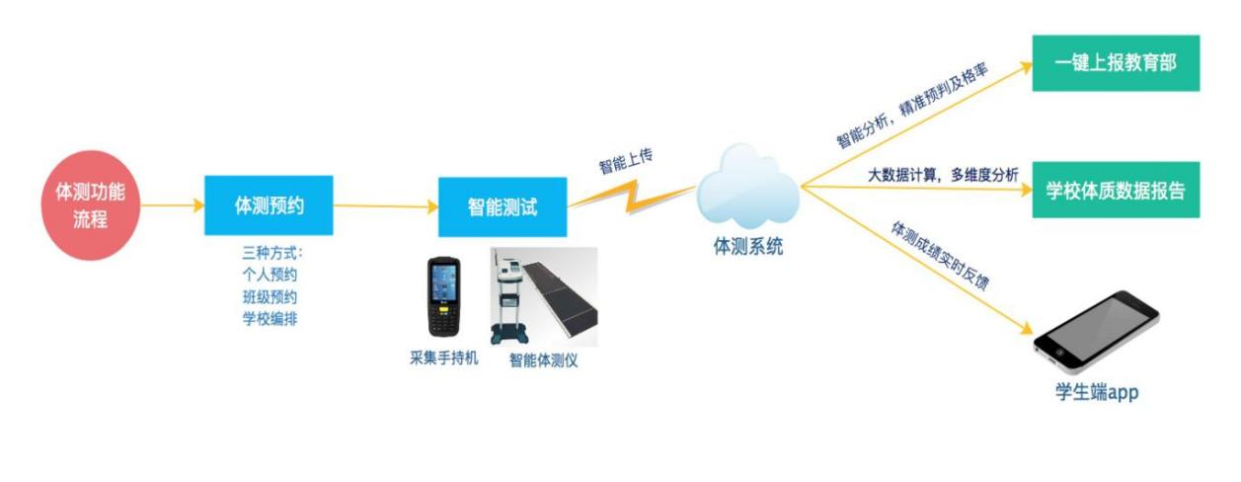
1.测试顺序
（1）老师端制定测试时间段 （室内项目）
预约人数/时间 | 星期一 | 星期二 | 星期三 | 星期四 | 星期五
25人 | 9：00-9：30 | 9：00-9：30 | 9：00-9：30 | 9：00-9：30 | 9：00-9：30
25人 | 9：30-10:00 | 9：30-10:00 | 9：30-10:00 | 9：30-10:00 | 9：30-10:00
25人 | 10：00-10:30 | 10：00-10:30 | 10：00-10:30 | 10：00-10:30 | 10：00-10:30
25人 | 10：30-11：00 | 10：30-11：00 | 10：30-11：00 | 10：30-11：00 | 10：30-11：00
25人 | 14：10-14：40 | 14：10-14：40 | 14：10-14：40 | 14：10-14：40 | 14：10-14：40
25人 | 14：40-15：10 | 14：40-15：10 | 14：40-15：10 | 14：40-15：10 | 14：40-15：10
25人 | 15：10-15：40 | 15：10-15：40 | 15：10-15：40 | 15：10-15：40 | 15：10-15：40
25人 | 15：40-16：10 | 15：40-16：10 | 15：40-16：10 | 15：40-16：10 | 15：40-16：10
25人 | 16：10-16:40 | 16：10-16:40 | 16：10-16:40 | 16：10-16:40 | 16：10-16:40
25人 | 16:40-17：10 | 16:40-17：10 | 16:40-17：10 | 16:40-17：10 | 16:40-17：10

（2）老师端制定测试时间段 （室外项目）
预约人数/时间 | 5月16日-5月17日
400人 | 9：00-10：00
400人 | 10：00-11：00
400人 | 14：30-15：30
400人 | 15: 30-16: 30
400人 | 16: 30-17: 30

（3）学生人脸注册
学生通过步道乐跑APP进行人脸采集和注册，将人脸数据上传至体质测试管理平台，然后预约体测后，通过人脸识别来检录信息，开始进行测试。
点击“校园”→“人脸注册”→“人脸采集”→“人脸采集标准”
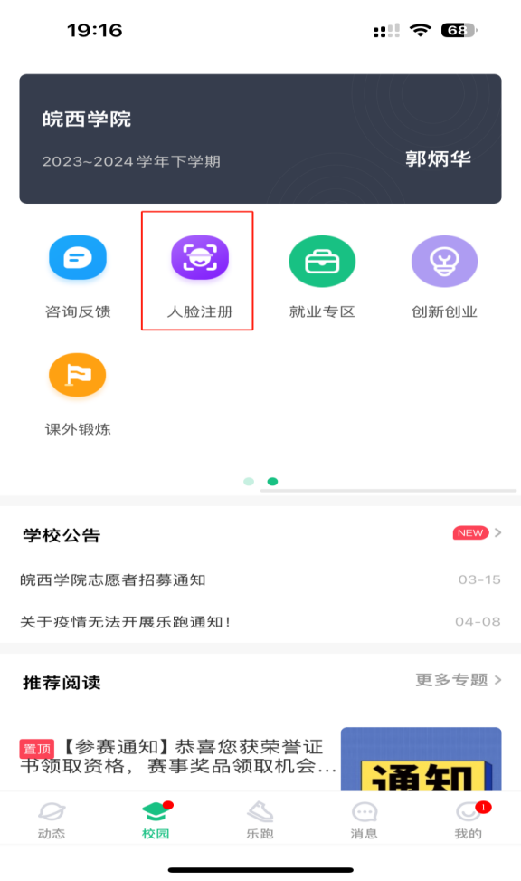

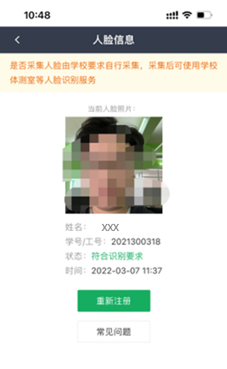
教师可通过体质测试管理平台对学生的人脸照片数据进行管理
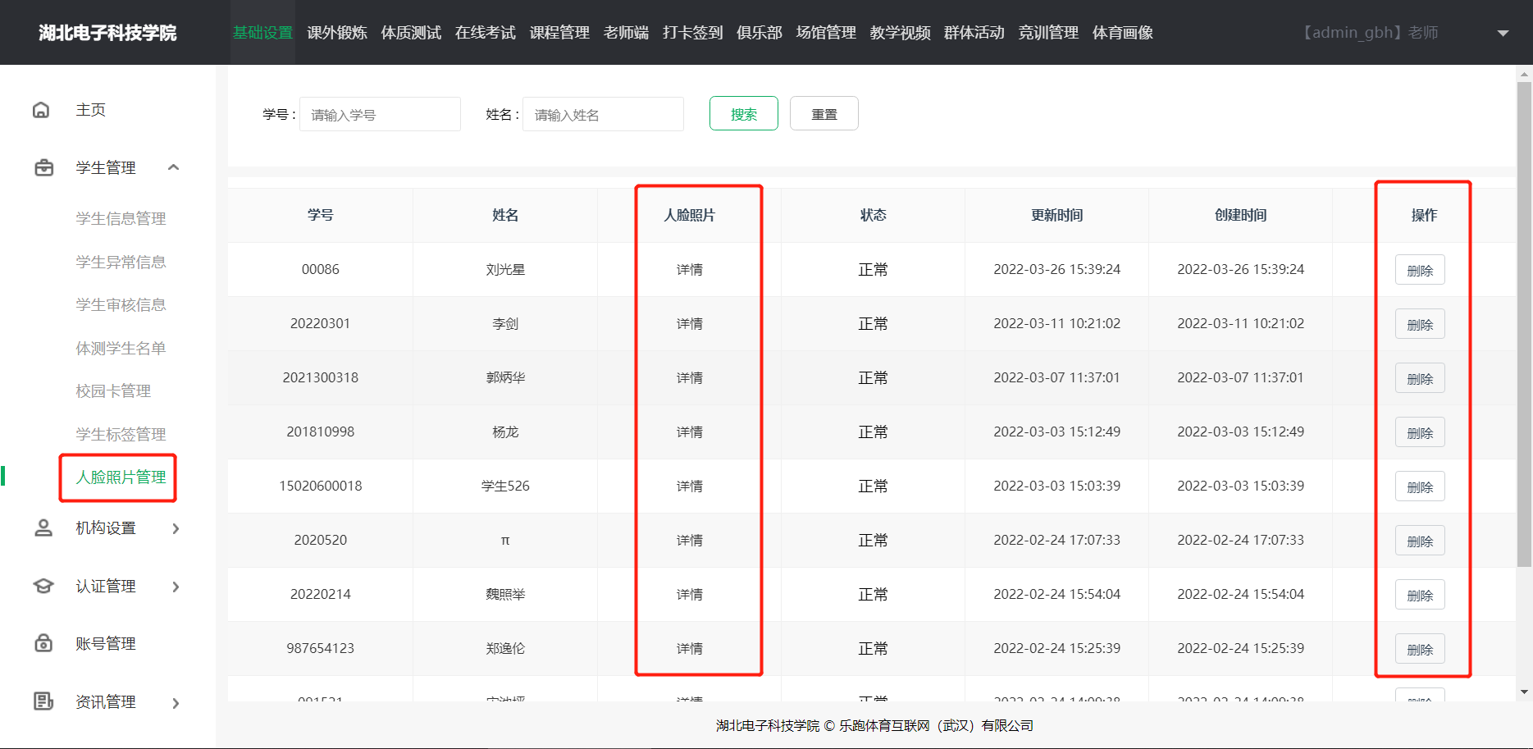
（4）学生预约
学生通过步道乐跑APP根据时间进行预约，可设定预约规则例：（第一次不来需说明情况并进行警告，预约第二次不来计入黑名单，后期将不能进行预约）。
（5）预约方法
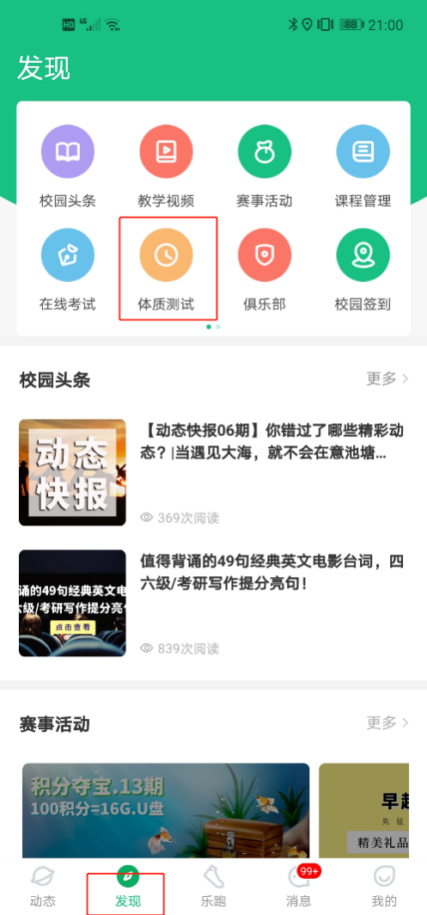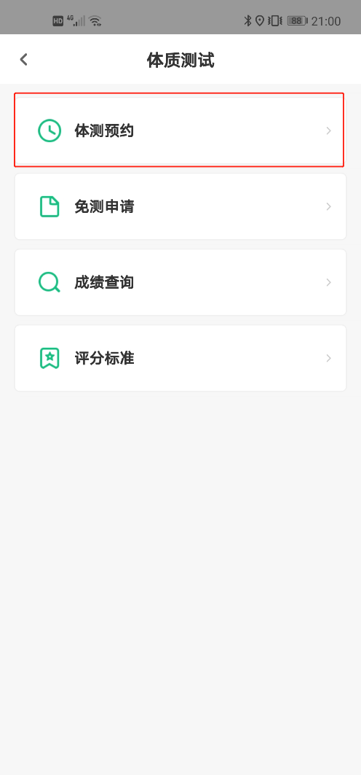
点击“发现”，点击“体质测试” 点击“体测预约”
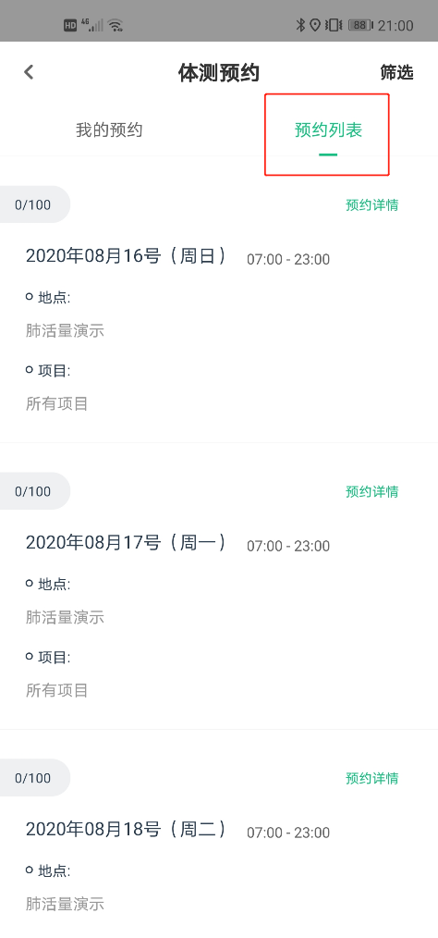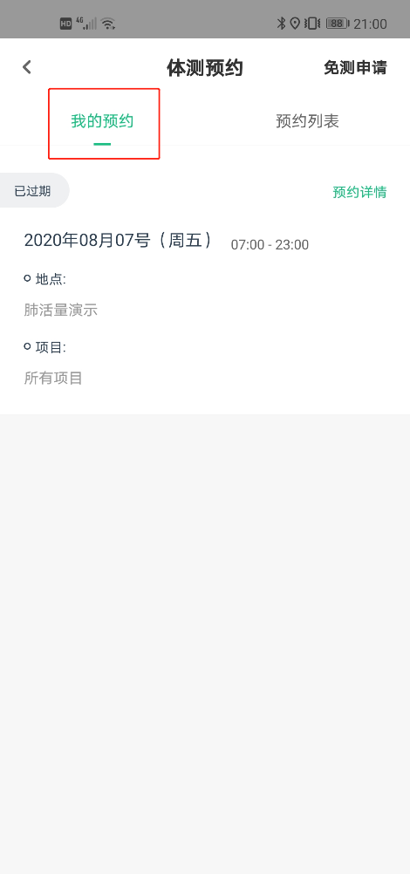
可在预约列表查看时段 预约后再我的预约中查看预约详情

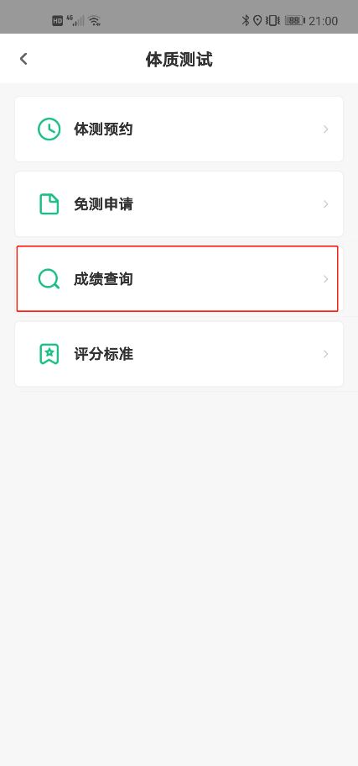
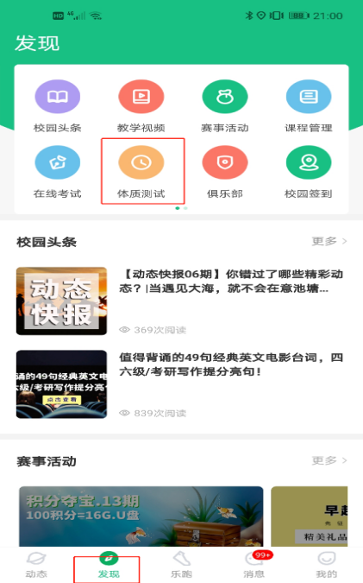
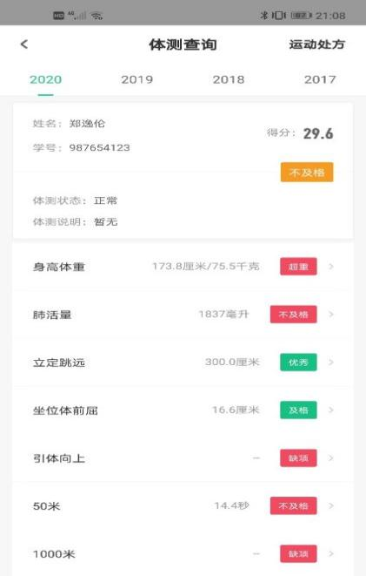

点击“发现”→“体质测试”→“成绩查询” 测试完毕后可实时查看体测成绩

